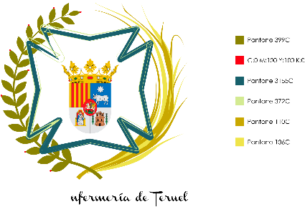 

Colegio Oficial de Enfermería de Teruel

**SOLICITUD DE AYUDAS DIRECTAS PARA LA PROMOCIÓN Y DESARROLLO DE LA INVESTIGACIÓN 2021**

D. / Doña_____________________________________________________________________

Colegiado numero _____________________, con D.N.I._______________________________

Tel.________________________________, e-mail____________________________________

**EXPONE:**

Que solicita ayuda directa para______________________________________________________________________________________________________________________________________________________________________________

y que acredita con la documentación que se acompaña:

Memoria explicativa del proyecto

Facturas acreditativas

Otros

**SOLICITA**

Le sea concedida subvención económica según baremo en vigor.

**DECLARA**

No recibir ninguna otra prestación por los mismos conceptos.

En Teruel, a_____ de ____________de 2.0_____

Fdo.________________________

**SR. PRESIDENTE DEL COLEGIO OFICIAL DE ENFERMERÍA DE TERUEL**